Международный информационно – методический интернет проект «Globus»

Уважаемые коллеги!
Приглашаем Вас принять участие во

II Всероссийском конкурсе детской фотографии

«Дети – цветы жизни»

(17.10.2016-14.11.2016)

Участники конкурса:
В конкурсе могут принять участие дети в возрасте до 18 лет, педагоги, воспитатели, родители, бабушки, дедушки и все, кому дорог мир детства.

Номинации конкурса:

Номинация 1. «Портрет».

В номинации оцениваются фотографии, на которых изображены дети средним и крупным планом и демонстрируются их эмоции, настроение, поведение.

Номинация 2. «Мир, в котором я живу».

В номинации оцениваются фотографии, на которых отображены дети в доме, на улице, в школе, детском саду и т.д., дети занимаются какими-то делами в различных жизненных ситуациях.

Номинация 3. «Смешное фото».

В номинации оцениваются юмористические фотографии, смешные ситуации и т.д. в которых участвуют дети.

Номинация 4. «Детский наряд».

На конкурс принимаются фотографии с изображениями портретов детей в нарядных одеждах, бальных платьях.

Номинация 5. «Моя любимая игрушка».

На конкурс принимаются фотографии любимой игрушки ребёнка.

Номинация 6. «Мой главный праздник».

На конкурс принимаются любые фотографии, рассказывающие о самом любимом празднике ребёнка.

Номинация 7. «Домашние питомцы».

В номинации оцениваются фотографии детей с их любимыми питомцами. т.д.

Номинация 8. «Я – великий путешественник!»

На конкурс принимаются фотографии детей во время различных поездок, отдыха на природе, путешествия и т. д.

На конкурс принимаются фотографии в цифровом виде в формате jpg., от 1 участника не более 3 фотографий

Сроки проведения конкурса и условия участия:
Конкурс проводится с 17 октября по 14 ноября 2016 г.
Стоимость участия в конкурсе 210 рублей.
Все участники конкурса получают дипломы I, II или III степени. Если участник ребенок, то в дипломе указываются ФИО педагога – куратора. Дипломы высылаются на электронную почту в течение 1-2 дней.

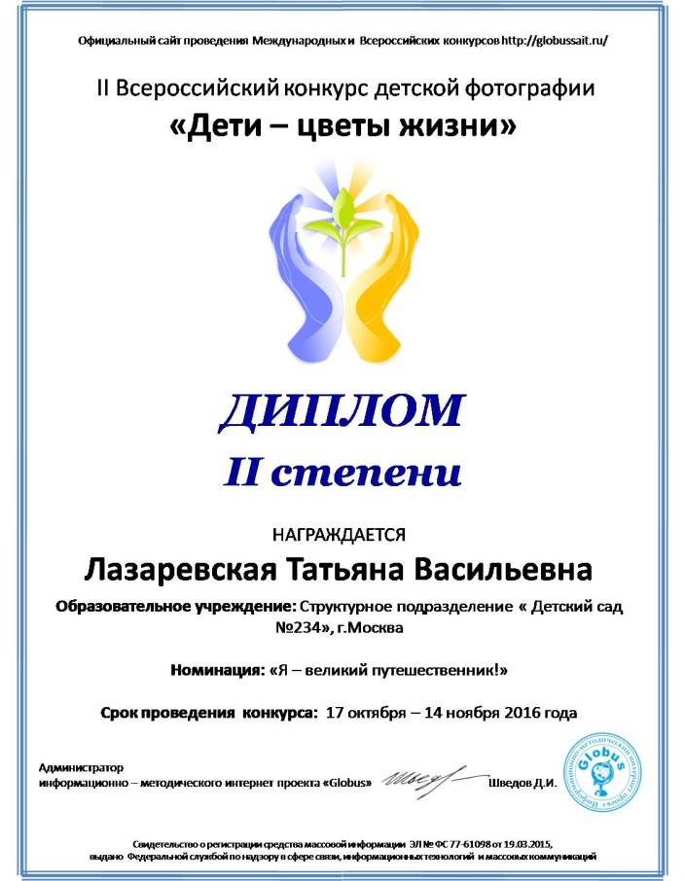
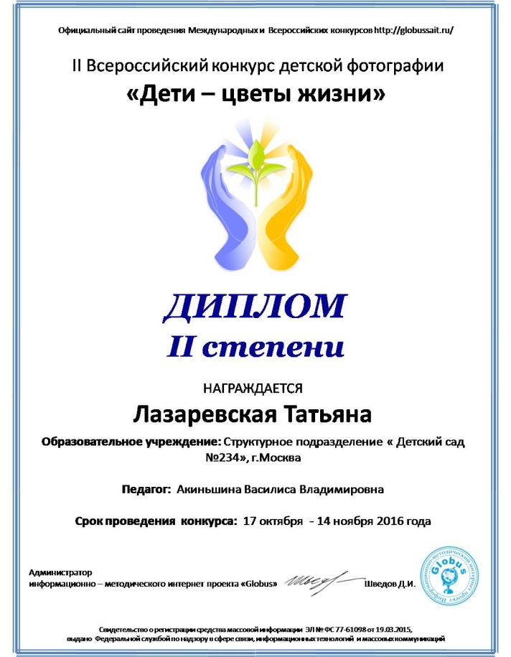
Образцы дипломов

Необходимые документы для участия в конкурсе:
Для участия в конкурсе необходимо направить:
- заявку на участие в конкурсе
- фотоматериалы
- оплату организационного взноса

Документы формируются в 1 папку (название папки ФИО участника) и предоставляются непосредственно в Оргкомитет по электронной почте на адрес globussait@yandex.ru с пометкой «На конкурс детской фотографии».

II Всероссийском конкурсе детской фотографии

«Дети – цветы жизни»
1 | Участник
2 | Если участник ребенок, то ФИО (полностью) педагога - куратора
3 | Образовательное учреждение
4 | Номинация
5 | Электронный адрес, контактный телефон

Контактные данные: по всем организационным вопросам можно обращаться в Оргкомитет по электронной почте на адрес globussait@yandex.ru
Сайт: http://globussait.ru/

Платежные реквизиты для оплаты организационного взноса:
Получатель платежа: ИП Маврин Иван Евгеньевич
ИНН/КПП 595701257861
Расчетный счет № 4080 2810 2031 0097 5667
Банк: Пермский – ПКБ филиал ПАО Банка «ФК Открытие»
БИК: 045773728,
Корреспондентский счет: 3010 1810 7577 3000 0728 в Отделении Пермь
Назначение платежа: Материалы фотоконкурса (Ф.И.О. педагога)
Также оплату можно произвести на карту банка «ФК Открытие»
4160 3831 9811 1856

Извещение  Кассир | Форма № ПД-4  ИП Маврин Иван Евгеньевич  (наименование получателя платежа)  595701257861 4 0 8 0 2 8 1 0 2 0 3 1 0 0 9 7 5 6 6 7  (ИНН/КПП получателя платежа) (номер счета получателя платежа)  в Пермский – ПКБ филиал Банка «ФК Открытие» БИК 0 4 5 7 7 3 7 2 8  (наименование банка получателя платежа)  Номер кор./сч. банка получателя платежа 3 0 1 0 1 8 1 0 7 5 7 7 3 0 0 0 0 7 2 8  Материалы фотоконкурса  (назначение платежа)  Ф.И.О плательщика  Адрес плательщика  Сумма платежа руб.  Дата « » 20 г.  С условиями приема указанной в платежном документе суммы, в т.ч. с суммой взимаемой платы за услуги банка, ознакомлен и согласен.  Подпись плательщика
Квитанция  Кассир | Форма № ПД-4  ИП Маврин Иван Евгеньевич  (наименование получателя платежа)  595701257861 4 0 8 0 2 8 1 0 2 0 3 1 0 0 9 7 5 6 6 7  (ИНН/КПП получателя платежа) (номер счета получателя платежа)  в Пермский – ПКБ филиал Банка «ФК Открытие» БИК 0 4 5 7 7 3 7 2 8  (наименование банка получателя платежа)  Номер кор./сч. банка получателя платежа 3 0 1 0 1 8 1 0 7 5 7 7 3 0 0 0 0 7 2 8  Материалы фотоконкурса  (назначение платежа)  Ф.И.О плательщика  Адрес плательщика  Сумма платежа руб.  Дата « » 20 г.  С условиями приема указанной в платежном документе суммы, в т.ч. с суммой взимаемой платы за услуги банка, ознакомлен и согласен.  Подпись плательщика

